Проектная работа на тему
«Имам Шамиль»

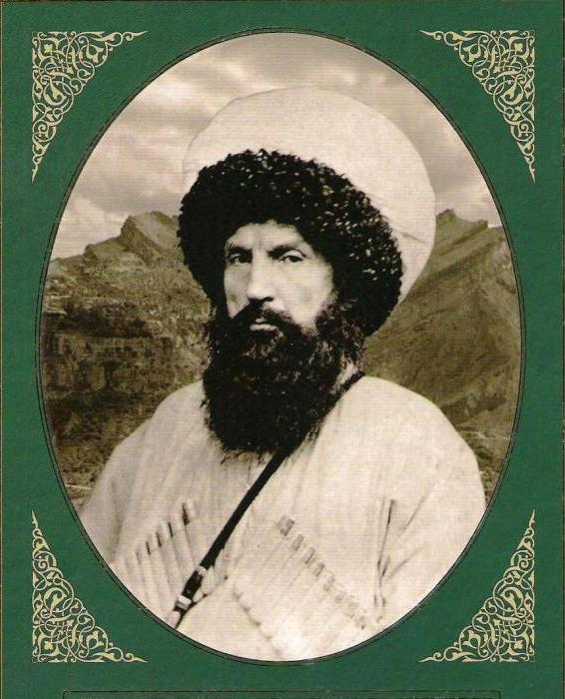

Учитель: Эпоха Шамиля - наша современность. Она никогда не потеряет свою значимость, величие, также, как и личности тех, кем ознаменована эта эпоха. Имам Шамиль и его мюриды на протяжении десятилетий совершали настоящий вооруженный газават, они не искали славы, богатства - ничего мирского. Их души были устремлены к Всевышнему - они защищали религию Аллаха и свою родину от насильников и варваров, ибо в таком обличии явились на Кавказ войска царизма. И эта была справедливая, священная борьба.
Ученик: Это было совсем недавно,
Это было не так давно.
На полях сражений славных
Горцы бились все до одного.
Много крови пролито было,
Много лет тянулась война.

Только Родина их не забыла,
Лишь она не забыла одна
Тех героев, что не ради славы
И не ради ложных идей
За свободу боролись храбро,
Не боясь ни врагов, ни смертей.

Ученик: Горстка горцев в горах Дагестана
Против армии целой шла,
И Всевышнего слово в горы
С собою несла она.

Много было войны героев,
Люди помнят их имена,
Только имя Шамиль запомнят
Все и на все времена.

Ученик: Его жизнь отдана борьбе,
И под старость свою свободу
В жертву он принесёт толпе,
Чтоб оставить свободу народу.
Пусть не судят его смельчаки,
Что горазды лишь на разговоры.

Так никто ещё не защищал,
Как Шамиль защищал наши горы!
Пусть не долог был имамат,
Но тверды были в нём законы,
И законом в нём был Шариат,
И опорой нам были горы…

Ученик: Он ушёл. Власть другая пришла,
Его имя они чернили,
И народную память о нём
Они ложью пустой заменили.

Только гнёта не долог век,
Власть сменилась, и люди нынче
Вспоминают имама опять,
Ведь народную память не выжечь!
Учитель: Имам Шамиль – великая личность в истории человечества. О нем невозможно говорить без употребления эпитетов превосходной степени. Имам Шамиль человек с большой буквы, великий предводитель, полководец, тарикатский шейх, ученый-богослов, политик, идеал для подражания и национальный герой Кавказских народов. Его особенностями были глубокая богобоязненность, справедливость, искренность, любовь к своему народу.
Если говорить о земной славе и восхищении людей, то все это возникло вне зависимости от желаний имама и его соратников. Многие мыслители и личности мирового уровня признали национально-освободительную борьбу кавказцев под предводительством имама Шамиля исключительной, не имеющей аналогов. Нередки выводы такого рода: " Не было в мире полководца, как великий имам, шейх Шамиль ".
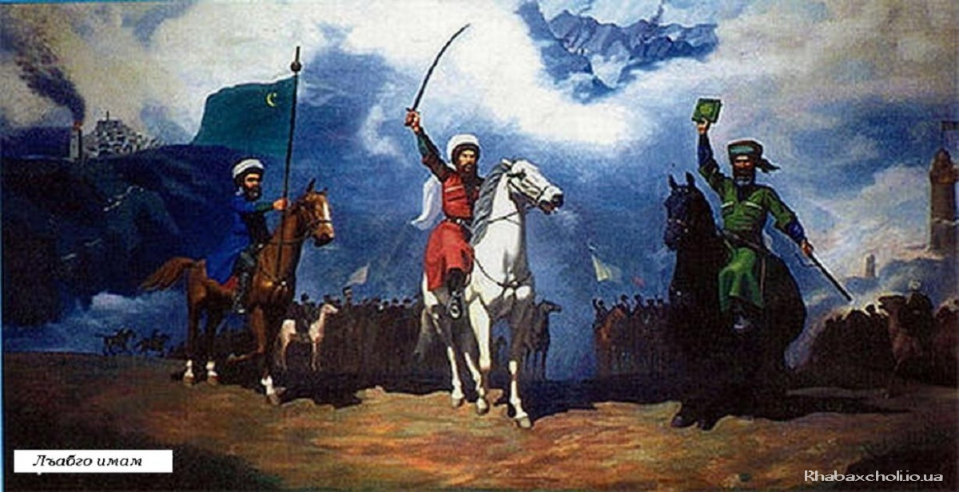
Ученик: Шамиль (1797—1871), 3-й имам религиозно-племенного объединения-горцев Дагестана и Чечни (1834—1859 гг.).Сын аварского свободного крестьянина-узденя. Родился в дагестанском ауле Гимры. Получил хорошее мусульманское образование, прекрасно знал арабскую литературу. Начав в 20-х гг. XIX в. с проповеди крайних религиозных идей, Шамиль принял участие в борьбе горцев-мусульман против Российской империи. Храбрость, воля, организаторский талант и красноречие обеспечили Шамилю популярность среди горцев.
Ученик: После смерти местного лидера Гамзат-бека Шамиль в 1834 г. был провозглашён имамом , подавил сопротивление дагестанских князей и 25 лет безраздельно властвовал над горскими кланами. Он сплотил узденей и фанатиков-мюридов в военно-религиозное государство (имамат) на основе всеобщего равенства в служении Аллаху. Благодаря своему полководческому дару в 40-х гг. одержал несколько побед. В 1848 г. власть Шамиля была объявлена наследственной. Лишь после Крымской войны (1853—1856 гг.) русское командование поспешило навести порядок на Кавказе.
Ученик: Ограничение возможностей внешнего грабежа и — как следствие — голод заставили горцев отойти от Шамиля. Его наместники-наибы один за другим переходили на сторону России. 25 августа 1859 г. уже не представлявшего особой опасности имама с 400 последними мюридами настигли в ауле Гуниб, а на следующий день он сдался в почётный плен. Шамиль жил на царском обеспечении с семьёй в Калуге. На склоне лет был отпущен в хадж и умер в марте 1871 г. в Медине (ныне в Саудовской Аравии).
Ученик: Имам Шамиль был ястребом Кавказа!
О нём слагали песни на века.
Родной Гимры, подобию алмаза,
Весь Дагестан увековечил навсегда!

Имам Шамиль сравним с орлом Кавказа!
В сердцах всех горцев он оставил след.
Он с именем Аллаха воевал не для показа.
За горы, за свободу, не за хвалу воспет!

Ученик: Село Гимры – жемчужина Кавказа!
Ещё зовут гнездом орлов в горах!
История Гимры довольно суховата.
Но честь, свобода - только на делах!

Вот тут и родились герои наши
В нескольких друг от друга миль
Мудрейшие из Гимры два имама:
Кази-Мухаммад и Шамиль.
Второй имам из Гоцатли Гамзат-Бек,
И Дагестане, и в Чечне запечатлён навек!

Ученик: Стоит под высокою скалой Акнада,
У подножия горы Кабала.
Над уровнем воды видна ограда.
Но чужда им людская кабала!

А эти Цумадинские просторы
Видали много на своём веку.
Однако, Акна, Аща и Ангида
Всё время были начеку!

Учитель: Имя Шамиля ассоциируется с мужеством и отвагой, храбростью и свободолюбием. Этими высоконравственными человеческими качествами он располагал к себе своих единомышленников – братьев по вере и оружию. Шамиль известен как выдающаяся личность не только в Дагестане, Чечне и в России в целом, но и других странах Востока и Азии.
Стремясь сплотить многочисленные народы Северного Кавказа, Шамиль создал имамат -централизованное военно-теократическое государство, в котором ему принадлежала светская и духовная власть.
Вся жизнь в имамате строилась на законах шариата. Были запрещены вино, табак, музыка, танцы. Была создана довольно сильная и боеспособная армия, которой удавалось наносить поражения русским частям.

Ученик: Он для всего народа был и есть кумир!
Кавказ он сердцем Дагестана ослепил!
Народом сложено множество легенд.
А каждый бой его - ярчайший след!

Имам Шамиль остался ястребом Кавказа!
О нём и до сих пор слагают песни у костра!
Гуниб, Гимры, все сёла Дагестана и Чечни прославил,
Тем самым, и Кавказ на долгие века!

Имам Шамиль сравним с орлом Кавказа!
В сердцах всех горцев он оставил след.
Он с именем Аллаха воевал не для показа.
За горы, за свободу, не за хвалу воспет!

Имам Шамиль остался соколом Кавказа!
Пенся «Имам Шамиль»

